Fiche n° 1 Atelier : Entonnoir Compétence : Lancer
Temps de l’EPS | Temps de l’activité libre  (ex : récréation) | Temps de l’activité  périscolaire
- Situation d’apprentissage dans une UA :
voir fiche

Compétence attendue en fin de cycle 2 : Produire des trajectoires différentes en hauteur et en distance

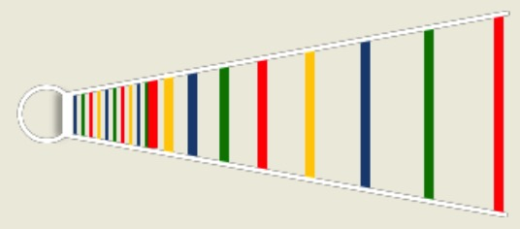

Fiche n° 2 Atelier : Entonnoir Compétence : Lancer
Compétence attendue en fin de cycle 3 : Développer un corps gainé et tonique pour projeter efficacement
Temps de l’EPS | Temps de l’activité libre  (ex : récréation) | Temps de l’activité  périscolaire
- Situation d’apprentissage dans une UA :
voir fiche

Fiche n° 3 Atelier : Entonnoir Compétence : Sauter
Compétence attendue en fin de cycle 2 : Courir, sauter sur des trajets variées
Temps de l’EPS | Temps de l’activité libre  (ex : récréation) | Temps de l’activité  périscolaire
- Situation d’apprentissage dans une UA :
voir fiche

Fiche n° 4 Atelier : Entonnoir Compétence : Sauter
Compétence attendue en fin de cycle 3 : Développer un corps gainé et tonique pour se projeter vers l’avant
Temps de l’EPS | Temps de l’activité libre  (ex : récréation) | Temps de l’activité  périscolaire
- Situation d’apprentissage dans une UA :
voir fiche

Fiche n° 5 Atelier : Carré magique Compétence : Courir
Compétence attendue en fin de cycle 2 : Utiliser des allures de course différentes avec l’aide de repères dans le temps et dans l’espace
Temps de l’EPS | Temps de l’activité libre  (ex : récréation) | Temps de l’activité  périscolaire
- Situation d’apprentissage dans une UA :
voir fiche

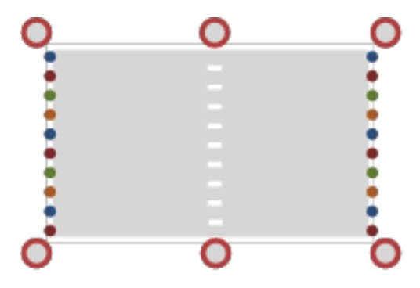

Fiche n° 6 Atelier : Carré magique Compétence : Courir
Compétence attendue en fin de cycle 3 : Utiliser des allures de course différentes avec l’aide de repères dans le temps et dans l’espace
Temps de l’EPS | Temps de l’activité libre  (ex : récréation) | Temps de l’activité  périscolaire
- Situation d’apprentissage dans une UA :
voir fiche

Fiche n° 7 Atelier : Anneaux Compétence : Sauter
Compétence attendue en fin de cycle 2 : Bondir, rebondir sur des trajets variés
Temps de l’EPS | Temps de l’activité libre  (ex : récréation) | Temps de l’activité  périscolaire
- Situation d’apprentissage dans une UA :
voir fiche

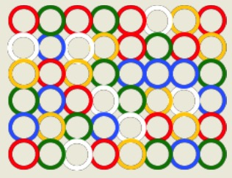

Fiche n° 8 Atelier : Anneaux Compétence : Sauter
Compétence attendue en fin de cycle 3 : Bondir, rebondir sur des trajets variés
Temps de l’EPS | Temps de l’activité libre  (ex : récréation) | Temps de l’activité  périscolaire
- Situation d’apprentissage dans une UA :
voir fiche

Fiche n° 9 Atelier : Echelle de vitesse Compétence : Courir
Compétence attendue en fin de cycle 2 : A partir d’une position arrêtée, enchaîner une course rapide
Temps de l’EPS | Temps de l’activité libre  (ex : récréation) | Temps de l’activité  périscolaire
- Situation d’apprentissage dans une UA :
voir fiche

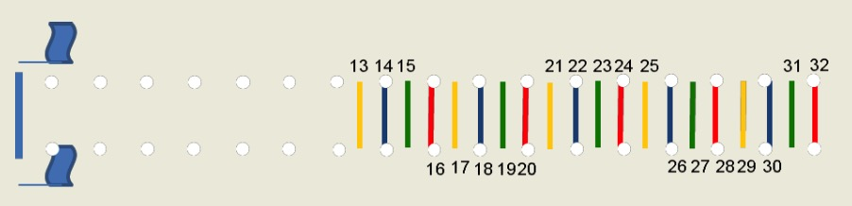

Fiche n° 10 Atelier : Echelle de vitesse Compétence : Courir
Compétence attendue en fin de cycle 3 : Développer un corps tonique, gainé pour se projeter vers l’avant et courir
Temps de l’EPS | Temps de l’activité libre  (ex : récréation) | Temps de l’activité  périscolaire
- Situation d’apprentissage dans une UA :
voir fiche

Fiche n° 11 Atelier : Lunes et soleils Compétence : Courir
Compétence attendue en fin de cycle 2 : Utiliser des allures de course différentes avec l’aide de repères dans le temps et dans l’espace (courir 6 à 8 minutes en aisance respiratoire)
Temps de l’EPS | Temps de l’activité libre  (ex : récréation) | Temps de l’activité  périscolaire
- Situation d’apprentissage dans une UA :
voir fiche

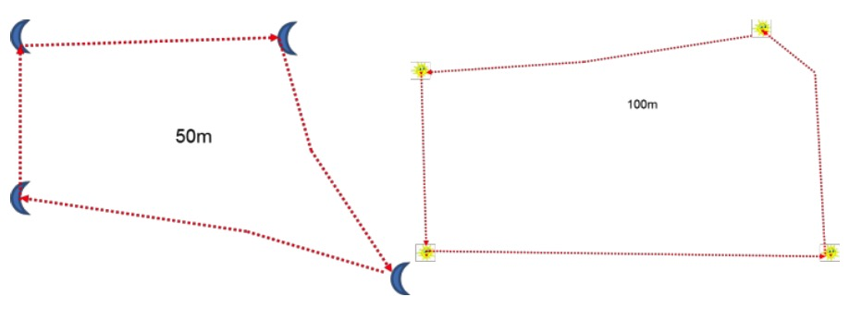

Fiche n° 12 Atelier : Lunes et soleils Compétence : Courir
Compétence attendue en fin de cycle 3 : Utiliser des allures de course différentes avec l’aide de repères dans le temps et dans l’espace (courir 8 à 12 minutes en aisance respiratoire)
Temps de l’EPS | Temps de l’activité libre  (ex : récréation) | Temps de l’activité  périscolaire
- Situation d’apprentissage dans une UA :
voir fiche

Fiche n° 13 Atelier : Cibles au mur Compétence : Lancer
Compétence attendue en fin de cycle 2 : Produire des trajectoires différentes en hauteur et en distance
Temps de l’EPS | Temps de l’activité libre  (ex : récréation) | Temps de l’activité  périscolaire
- Situation d’apprentissage dans une UA :
voir fiche

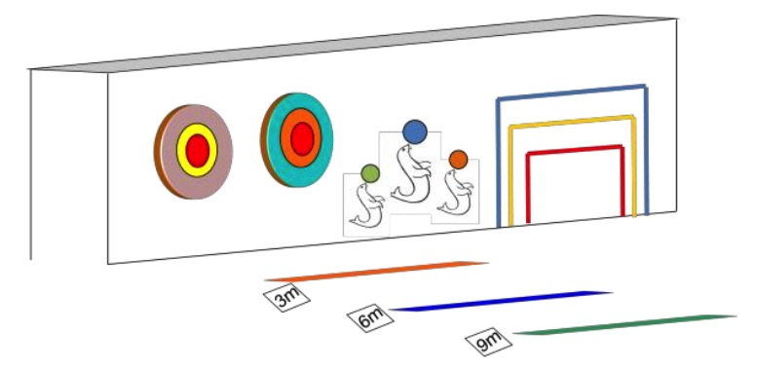

Fiche n° 14 Atelier : Cibles au mur Compétence : Lancer
Compétence attendue en fin de cycle 3 : Développer un corps gainé et tonique pour projeter efficacement un engin
Temps de l’EPS | Temps de l’activité libre  (ex : récréation) | Temps de l’activité  périscolaire
- Situation d’apprentissage dans une UA :
voir fiche

